Мастер-класс «Плетение фиалки»

Тема: «Плетение фиалки»
Задачи:
- Обучить технологии изготовления цветка;
- Расширить знания обучающихся о фиалке;
- Совершенствовать прием низания «петелька»;
- Развивать воображение, фантазию, речь;
- Развивать мелкую моторику кистей рук;
- Воспитывать чувство взаимопомощи;
- Воспитывать любовь к природе и бережному отношению к цветам.
Форма проведения: творческая мастерская.
Оборудование: образец, технологическая карта, мульти – медиа.
Материал: бисер, бусина, проволока
Инструменты: ножницы
Список литературы:
Карелина О. «Загадки»,
Красиков С. «Легенды о цветах»,
«Цветы из бисера».
Интернет ресурсы:
П. -Здравствуйте, сегодня наше занятие будет проходить в творческой мастерской. Что такое мастерская? Кто в ней работает? Что делают?
(Об-ся отвечают)
П. - Мастерская – это организация, объединение мастеров, где мастера делают свое дело. Название нашей мастерской – «Цветочная». Как вы думаете, какие изделия изготавливают в мастерской с таким названием?
Ответы: …………………………………
П. - Откроем работу цветочной мастерской.
Сегодня знакомство с одним из видом творчества. Это работа с бисером.
Бисер – это общее понятие. Им принято называть мелкие шарики, цилиндрики, многогранники которые сделаны из стекла, металла, пластмассы, дерева, драгоценных и полудрагоценных камней со сквозными отверстиями для нанизывания. Бисерное рукоделие существует давным-давно и хранит много секретов, а именно – как слагаются из мелких бусинок прекрасные и неповторимые изделия.
Плетение из бисера – очень распространённое занятие в наши дни.
Каждая выполненная из бисера вещь индивидуальна, хранит тепло рук мастера и может сувениром или подарком для друзей и близких.
Работа с бисером требует умения, терпения, усидчивости, да и времени не мало. Зато какие красивые и нарядные изделия получаются.
Сегодня мы будем учиться делать цветок.
А какой цветок мы будем с вами плести, узнаем, разгадав ребус–загадку. Он называется «Первая буква». Его придумали для нас ребята из второго класса. Чтобы разгадать такой ребус-загадку нужно знать правила: берем первую букву каждого отгаданного слова и постепенно составляем целое слово:
1. Днем спит, ночью летает и прохожих пугает. (Филин)
2. Одежонку всем дала, а сама голым – гола. (Игла)
3. Сам алый, сахарный, кафтан зеленый, бархатный. (Арбуз)
4. Как только захочу его раздеть, так сразу начинаю я реветь. (Лук)
5. У кого усатая мордочка полосатая? (Кот)
6. Я похожа на звезду -
Названье так и переводится.
Я ближе к осени цвету,
Чтобы попасть в букеты к школьницам. (Астра)
Какое слово у нас получилось?
Дети: - ФИАЛКА
П. - Посмотрите, на столе стоят комнатные цветы, есть ли среди них фиалки? Поднимите руки у кого дома есть фиалки? Вы ухаживаете за ними? А зачем у вас растут цветы?
Ответы: (приятно пахнут, радуют глаз, создают уют в комнате и т д.)
П. Но иногда цветы стоят зеленые, а иногда так хочется чтобы они радовали нас своими цветами постоянно. Чем же знаменит этот цветок?
П. У древних греков фиалка была цветком печали, но в то же время была и символом весны. Венки из фиалок надевали на головы детям, прожившим три года.
у древних галлов фиалка считалась символом скромности, ее украшали новобрачных.
у древних римлян фиалка – символ оживающей природы с одной стороны и знак траура с другой.
П. - Итак, фиалка – это эмблема оживающей весенней природы. У нее чудный, ни с чем несравнимый, нежный запах. В мире насчитывается более 700 видов фиалок. В Европейской части России встречается около двадцати видов фиалок.
П. - Фиалка красивый цветок?
Ответы детей:……..
П. - А вы встречали фиалку в лесу?
Ответы детей:………
П. - Очень многие растения становятся редкими из-за того, что люди рвут их ради красивых цветков.
Растения – постоянные спутники человека, источник его силы и здоровья. Поэтому люди создают зеленые зоны вокруг городов, сажают деревья, кустарники, цветы, стараются больше времени проводить на природе. Охранять надо не только редкие, но и обычные растения. Иначе обычные растения могут быстро перейти в разряд редких растений.
П. – В жизни вы знакомы с фиалкой, иногда рисовали фиалку, в цветочной мастерской мы сплетем фиалку из бисера, чтобы приблизить весну- ведь это символ жизни и оживления.
Практическая работа:
П. - Анализ изделия:
а) демонстрация изделия;
б) из каких частей состоит этот цветок:
- серединка
- лепестки (сколько лепестков?)
-стебель
-листья
в) способ плетения:
- «петелька»
Порядок работы:
- приготовить бисер и проволоку;
- плести цветок, согласно технологической карте (разобрать технологию изготовления цветка);
- усовершенствовать работу, проявить творчество.
- т.к. у нас творческая мастерская может быть, вы придумаете свою схему плетения.
- работать будете в парах, с тем с кем сидите за столами. Сами решите, кто будет плести лепестки, кто листок и тычинки.
Сплетенные цветы мы подарим друг другу, сделаем сами себе подарок. Ведь подарки не только приятно дарить , но и получать. А подарки которые сделаны своими руками приятней вдвое.
Но прежде чем приступить к работе мы подготовим свои пальцы к работе:
Физминутка: «Зарядка для пальчиков» (проводит)
Наши алые цветки плавное раскачивание пальцев
Распускают лепестки
Ветерок чуть дышит помахивание руками перед собой и плавное опускание на стол
Лепестки колышет
Наши алые цветки
Закрывают лепестки.
Тихо засыпают,
Головой качают

Закрепление. (С чего начнем плетение?)
Повторить ТБ.
а) Повторение правил безопасной работы.
- На вашем столе присутствует небезопасный в работе инструмент, какой?
- Ножницы.
- Верно. Давайте вспомним правила безопасной работы с ножницами:
* нельзя работать неисправным инструментом;
* использовать инструмент только по необходимости;
* поработал – закрой, положи на место, кольцами к себе,
* во время работы с медной проволокой необходимо помнить, что: это металл,
хотя и мягкий. Во время работы концы проволоки направляются вниз, чтобы
не уколоть соседа;
* нельзя наклоняться низко в момент обрезания концов проволоки, концы
проволоки придерживаются;
* нельзя брать проволоку в рот;
* прочность проволоки зависит от ее толщины, поэтому при натяжении это
необходимо учитывать и «чувствовать» этот материал;
* также необходимо избегать дефектов проволоки.
( назовите их):
- сильное и многократное перегибание проволоки; при появлении петли
необходимо ее разогнуть
Дети готовят бисер, проволоку.
Плетут цветок по технологической карте на слайде.
Оформляют работу в корзинку.
П. - Что нового вы узнали на занятии?
читает стих:
Притча: Ветер встретил прекрасную Фиалку и влюбился в нее. Пока он нежно ласкал Фиалку, она отвечала ему еще большей любовью, выраженной в цвете и аромате. Но Ветру показалось мало этого, и он решил: "если я дам Фиалке всю свою мощь и силу, то она одарит меня чем-то еще большим". И он дохнул на Фиалку мощным дыханием своей любви. Но нежная Фиалка не вынесла бурной страсти и сломалась. Ветер попытался поднять ее и оживить, но не смог. Закричал тогда Ветер:
— Я отдал тебе всю мощь своей любви, а ты сломалась! Видно, не было в тебе силы любви ко мне, а значит, ты не любила!
Но Фиалка ничего не ответила. Она умерла.
Тот, кто любит, должен помнить, что не силой и страстью измеряют Любовь, а нежностью и трепетным отношением. Лучше десять раз сдержаться, чем один раз сломать
Стих.
Я его сама сплела,
Символ мудрости, добра.
Каждый лист на этом чуде
Дарит пусть удачу людям,
Пусть приносит им везенье,
Улучшает настроенье!

П. - Мне понравились все ваши цветы, все очень старались. Вы научились плести фиалки, дома можно сплести такие цветы и оформить свою корзинку с цветами. Наша цветочная мастерская закрывается до следующего занятия, где мы продолжим плести уже другие цветы. Занятие закончено. До свидания.

Физкультминутка «Рисуй глазами треугольник»
Рисуй глазами треугольник.
Теперь его переверни
Вершиной вниз.
И вновь глазами
По периметру веди.
Рисуй восьмёрку вертикально.
И головою не крути,
А лишь глазами осторожно
Ты вдоль по линиям води.
И на бочок её клади.
Теперь следи горизонтально,
И в центре ты остановись.
Зажмурься крепко, не ленись.
Глаза мы открываем наконец
Зарядка окончилась и
Каждый из вас молодец!
Физкультминутка «Шеей крутим осторожно»
Шеей крутим осторожно -
Голова кружиться может.
Влево смотрим – раз, два, три.
Так и вправо посмотри.
(вращение головой вправо и влево)
Вверх потянемся, пройдемся,
(потягивание – руки вверх, ходьба на месте)
И за парты вновь вернёмся.
(дети садятся за парты)

Технологическая карта плетения фиалки
№  п/п | Последовательность  выполнения | Схематическое изображение | Материал и инструменты
1  2  3  4 | Плетение лепестка:  1.Набираем 14 бисерин, продеваем петелькой в первую бисеринку.  2.Набираем 7 бисеринок, продеваем в среднюю бисерину предыдущего ряда.  3. Набираем 7 бисеринок, продеваем в первую бисерину.  Скручивание тычинки:  - Нанизываем на середину проволоки бусину.  - Скручиваем до середины проволоки.  Плетение листка: так же как и лепесток  Собираем цветок:  Тычинка посередине, 5 лепестков по краям, скрутить все вместе.  Ниже по стеблю прикрутить лист. | 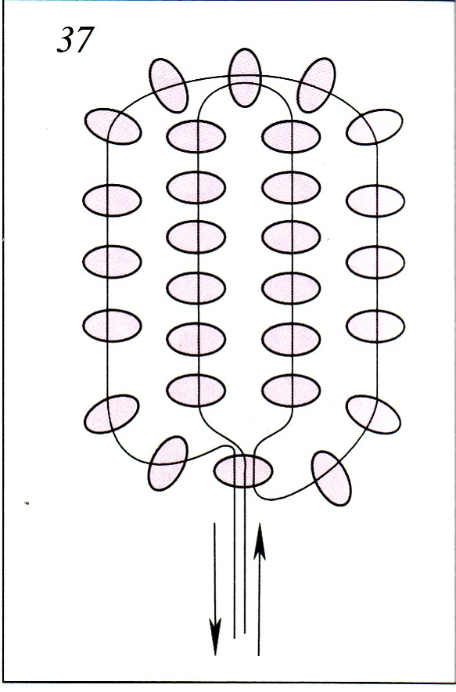 | Бисер, проволока, ножницы.  Бусина,  проволока, ножницы  Бисер, проволока, ножницы.
Самоанализ занятия

Это первое занятие в разделе «Цветочная мастерская», занятие – комбинированное. Основная цель мастерской – изготовить изделие.
- На занятии были поставлены следующие задачи:
- совершенствовать прием низания «петелька»;
- развивать воображение, фантазию, речь;
- воспитывать чувство взаимопомощи;
- воспитывать любовь к природе и бережному отношению к цветам.
- Средства, используемые на занятии:
- наглядные пособия – схема плетения фиалки, слайды.
- занимательный материал – ребус.
- технические средства – м.м. оборудование.
- Занятие построено с учетом возрастных особенностей обучающихся.
- Эмоциональный настрой – оптимистичный, с перспективой на хороший результат.
- Форма занятия – творческая мастерская, выбрана не случайно, так как знакома детям по предыдущим занятиям, соответствует возрасту.
- Уровень подготовки к занятию – удовлетворительный. Перед занятием была проведена большая предварительная работа, подобран теоретический и занимательный материал. Тесная работа с учителем начальных классов и рисования. Это в системе при работе «Цветочной мастерской» и «Животный мир».
- В соответствии с возрастными особенностями использовала следующие методы:
- практический – совершенствующий умения и навыки в создании цветка;
- наглядный – слайды;
- словесный – рассказ о видах фиалок.
Считаю, что методы и средства выбраны правильно.
8. Были ли неожиданные ситуации? ( дети работали хорошо на всех этапах занятия).
9. На протяжении всего занятия поддерживался интерес через игру – ребус, беседу о видах фиалок, рассказ о легендах.
10. Трудности и проблемы отдельных обучающихся?
11. Что удалось сделать из запланированного?
12. Получила полное удовлетворение от работы с детьми.
13. Стиль общения – демократический.
14. Опыт данного занятия будет учтен в дальнейшей работе.

